
CAMPUS VIRTUAL MITIC

CURSO: PROGRAMACIÓN CON PYTHON

PERIODO: 09 DE AGOSTO AL 03 DE SEPTIEMBTE, AÑO 2021

NOMBRE: ESTEBAN JOSÉ GAMARRA DURATE

C.I: 4.922.370

PRIMER TEMA: INSTALACIÓN DE LA HERRAMIENTA

Instalación de Python
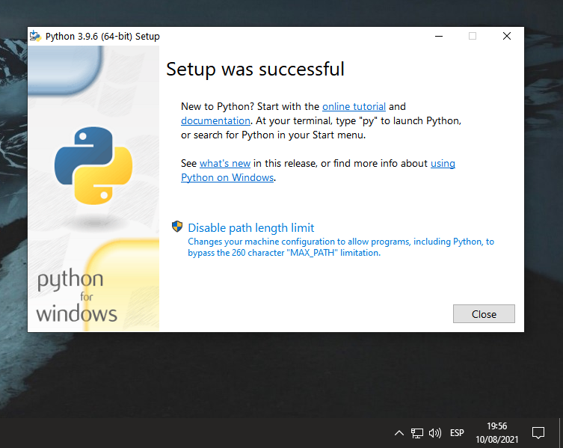
Instalación del IDE Visual Studio Code
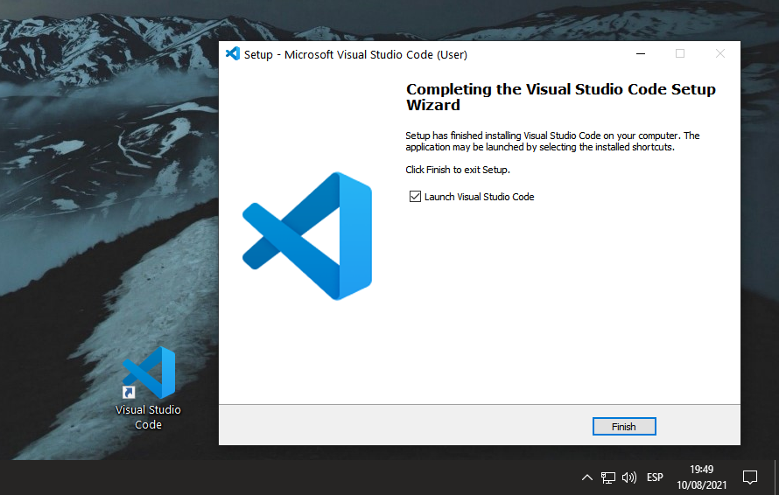
Instalación de la herramienta de compatibilidad de Python con el IDE
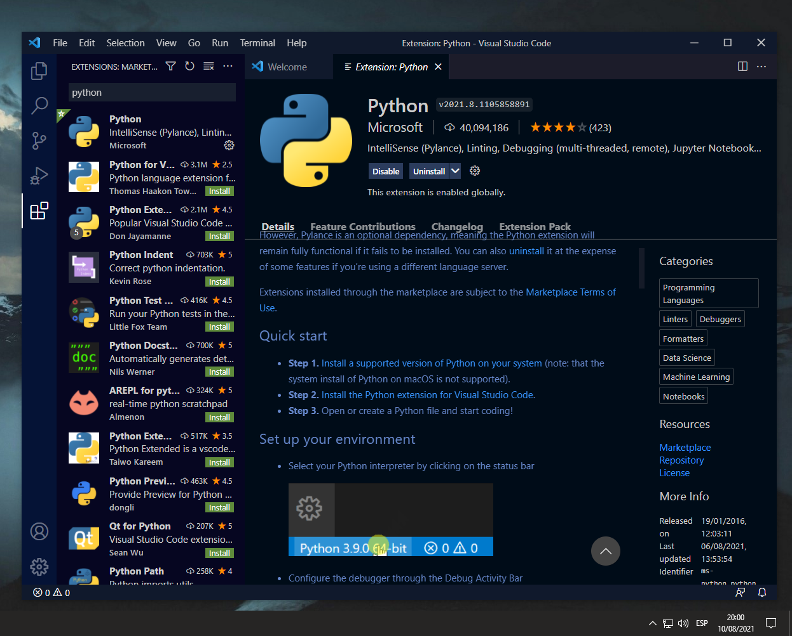
Prueba de Ejercicio
